1. IE6下横向双倍margin bug (触发条件：块属性标签；float；横向margin设置；IE6下。解决办法：css中加入display:inline。)  
     
   2、css中公用属性首先声明；如对浏览器对某些标签有默认的margin 和padding 值首先声明默认值为0。  
     
   3、css中class类名必须有实际的意义，必须与内容相关；不得用纯数字用于class类名。  
     
   4、IE6下标签嵌套时，如果内层标签float，只有清除内层标签的浮动后外层标签才能被撑开。  
     
   5、清除浮动时用div而不用其它标签清除浮动；  
     
    .clear {height:0;clear:both;overflow:hidden;}  
     
   6、IE6下定义1px的高度或定义小于等于10px的高度；IE6下默认行高是10px，解决办法是：overflow：hidden / zoom:0.08 / line-height:1px。  
     
   7、超链接点击过后就不在出现hover样式？解决方法是：改变css属性的排列顺序L--V--H--A。  
     
   8、使用群组选择器时，class名之间必须用空格隔开，否则firefox将不会读取CSS命令。  
     
   9、a标签中嵌套img时，必须有a{dispaly:block;}否则在IE6下将影响布局（即在图片下方多出一部分空白）。  
     
   10、a标签中嵌套img时，img默认会有1px的border，需要在CSS中加入a img {border:none;}。  
   0000000000000000000000000000000000000000000000000000000000000000000000000000000000  
   11、a标签中嵌套img时，a标签必须为块属性（即display:block;）否则在IE6下图片下方会多出一部分，影响布局。  
     
   12、在进行position定位时如果是标签嵌套时定位必须将父标签里的浮动全部清除，子标签的浮动后的CSS样式才能在IE6下被读出。  
     
   13、通过改变后缀名改变图片格式的图片在IE6下读不出，在其他浏览器下将以原来的格式解析图片。  
     
   14、li 中嵌套img img需要float否则在IE6下 img下方会多出一部分 有空隙。  
     
   15、在IE6下使用position定位，内标签必须清除浮动，否则定位的标签将无法显示。  
     
   16、未使用float浮动时，内层标签的margin值撑不开外层标签，而内层标签的padding值则可以撑开。  
     
   17、标签嵌套时，如果父子标签均浮动，子标签就不用清除浮动。  
     
   18、logo外层需要用H1标签嵌套。  
     
   19、在后台无法改动css，改动css需要改代码，所以需要更换的图片使用img标签。20、读书网移动端bug如下：

1.脱离文档流时，未消除浮动，导致图片文字排版混乱。("humen是每一个div命名")

代码如下：

.humen{width:92%;

height:auto;

margin-left:4%;

margin-right:4%;

position:relative;

}

修改如下：

.humen{width:92%;

height:auto;

margin-left:4%;

margin-right:4%;

position:relative;

overflow: auto;

}

21、position：relative，必须要记得写，不脱离文档流网页就会按默认方式把板块的位置放到网页最顶端。

22、margin和padding的距离可以结合起来计算设置距离并使用，使界面更美观。

23、可以设置百分比来控制一个板块的left和right的内容，这样可以更加美观，写代码也不会冗余。

24、用列表布局的时候需要设置好列表的宽度，并且结合padding和margin来计算距离。

25、margin：auto可以将内容两边的具体对等。不用再单独设置margin-left等来调整对齐。

26、

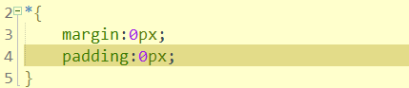

设置贴合，没有白边。

27、

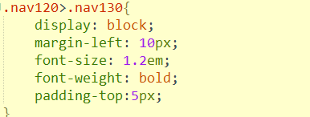

Display:block文字变成块级元素。

移动端文字用em。

28、

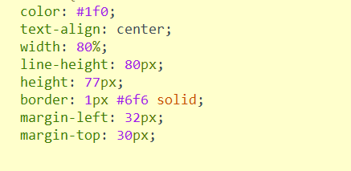

为了让文字垂直居中对齐所以要加行高。

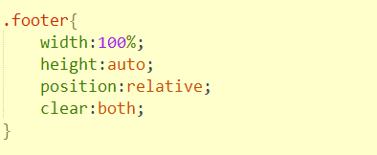

Clear:both清除浮动效果。

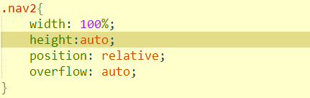

relative相对于对象当前位置的定位。而且是不脱离文档流的相对于对象当前位置的定位。只是会发生重排。

Overflow：auto如果内容被修剪，则浏览器会显示滚动条以便查看其余的内容。

BUG：

（1）浮动子元素无法撑开父元素高度，给父元素设置：

Overflow:hidden;

（2）设置html body的高度为百分比时，margin-bottom在safari里失效。直接padding代替margin